**Nya fakturerings rutiner**

Från april månad så kommer det inte att skickas ut några avier för tvättpolletter, hyra av lokal eller föreningens lägenhet. Vicevärden skickar in uppgifter till HSB Landskrona fortlöpande och dessa kostnader kommer att finnas redovisade på den första avin som skickas ut från HSB för näst-

kommande kvartal

Detta gör vi för att förbättra den administrativa hanteringen för vicevärd och HSB Landskrona.



**Byta silar på stuprören**

Gröna gården har fått i uppdrag att byta ut alla silar på stuprören till en liknande modell, det är ca 350-400 stycken. Vi har tittat på andra modeller men inte hittat någon som passar i dagsläget.

Arbetet med att påbörja detta kommer att bli inom kort. Ser ni någon från Gröna gården som är inne i trädgårdarna eller vid garaget då vet ni varför.

För att underlätta arbetet vill vi att ni flyttar bort saker som står i vägen för att kunna underlätta arbetet med utbytet till nya.

**Hemsidan HSB Spelmansgården**

Arbetet med hemsidan har påbörjats, den kommer under året att uppdateras med information som berör föreningen tex infomapp, infobrev, årsredovisning, HSB stadgarna osv.



**Projekt återvinningsgård**

Arbetet fortlöper och förhoppningsvis kan vi presentera ett bygg och kostnadsförslag till årsstämman.



**Trädgårdar**

Vid rundvandringen hösten 2018 tittade styrelsen även på buskar, häckar och träd. Trädgårdarna är i bra skick men det finns buskar och träd som kan innebära ett ökat underhåll i framtiden. Vi kommer därför att ha en ny rundvandring i april och kontakta dessa hus för att det ska bli åtgärdat innan sommaren 2019.

* Buskar som anses vara för höga eller stora ska klippas ner.
* Klätterväxter på tegel ska ha spaljé eller plockas bort.
* Buskar och träd som växer mot hus eller träfasad ska korrigeras så att de inte påverkar trä och husfasad.
* Häckar mot gatan får endast vara 80 cm höga (trafiksäkerhet).

Den som inte kan klara av det själv kan tex kontakta Gröna Gården för att få hjälp med arbetet.

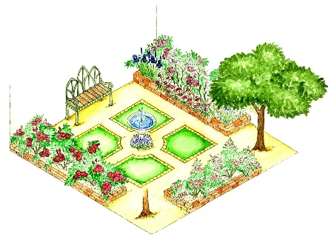

**Försäkringsskador i bostadsrätten**

Vid olyckshändelse, skador på hus eller inventarier som kräver försäkringsåtgärder.

Då ska ni titta i stadgarna för att se vem som är ansvarig för kontakt med försäkringsbolagen om det är föreningen eller om det är bostadsrätts-innehavaren.

Om ni är osäkra på vad som gäller, kontakta vicevärden Roger om en pågående skada. Det kan vara en skada som från början kan tillhöra bostadsrättsägaren men övergå i föreningens ansvar.



**Målningsarbete 2019**

I april så kommer Sandå måleri att sätta igång med att korrigera de återstående målnings-punkterna i Ekebygården, de kommer även att påbörja årets arbete med Kavaljersgårdens målning.

Innan målning kommer Gröna Gården att byta ut virke på förråd/garage som är i behov att bytas.

Sandå måleri kommer att informera de boende på Kavaljersgården när de är på gång att påbörja målningen på respektive huskroppar och vad som behöver flyttas för att underlätta målningsarbetet.



**Jag ska bara springa över gatan!**

Vi vill även påminna om att nu när våren är på gång så kommer barnen att börja leka mer på innergårdarna och lekplatserna.

Barn som tar sig till och från dessa har inte samma trafikvett som vuxna utan tänker sig oftast inte för.

Vi uppmanar inte till lek på gatorna utan hänvisar till grönytor och lekplatser.

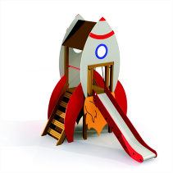

/ Styrelsen